PROGRAM PEMBERIAN ASUPAN SEHAT PADA BALITA DI PANTI ASUHAN RUMAH BUAH HATI BANGUNTAPAN

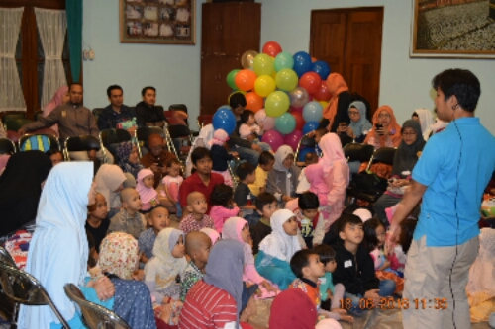

Yogyakarta, 9 April 2024 – Pada Minggu, 8 April 2024, Badan Eksekutif Mahasiswa (BEM) dari Fakultas Kesehatan Masyarakat (FKM) Universitas Ahmad Dahlan (UAD) menjalankan misi penting yakni melakukan kegiatan pemberian asupan sehat yang berlokasi di Panti Asuhan Rumah Buah Hati Banguntapan. Tim BEM FKM UAD terdiri dari lima belas anggota penyelenggara, diantaranya Muhammad Juan sebagai ketua BEM, Zidane Hamizan sebagai wakil ketua BEM, Deliana Putri sebagai sekertaris BEM, Renatha Lazuardi sebagai bendahara BEM dan seluruh anggota yang ikut dalam melaksanakan program ini. Dalam rangka Pemberian Asupan Sehat Pada Balita di Panti Asuhan Rumah Buah Hati Banguntapan dalam memperingati Hari Anak Balita Nasional dengan tema “BALITA SEHAT GENERASI EMAS INDONESIA”. Kegiatan ini di ikuti oleh 20 balita yang terdaftar di Panti Asuhan Rumah Buah Hati Banguntapan.
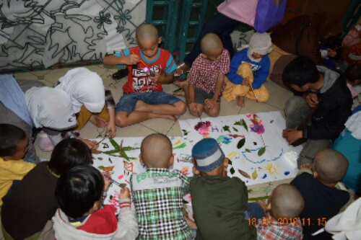

Rangkaian kegiatan ini dimulai dengan sambutan hangat dari Kepala Panti Asuhan Rumah Buah Hati Banguntapan, Ibu Telly Panjaitan, yang memberikan apresiasi terhadap kebaikan BEM FKM UAD dalam melaksanakan program ini. Dilanjutkan dengan melakukan senam sehat untuk membuat anak semangat mengikuti kegiatan. Lalu di lanjutkan dengan kegiatan melukis bersama dengan tujuan membantu anak mengenal berbagai warna. Setelah itu anak diberi asupan yang berisi sayur, buah, ikan, dan susu. Selanjutnya, pada kegiatan akhir ada kuis tebak hewan dengan gambar.
Acara ditutup dengan penuh semagat dengan pembagian hadiah kepada setiap anak yang dapat menjawab kuis dan lukisan yang bagus sehingga seluruh anak bahagia. Inisiatif ini menegaskan komitmen BEM FKM UAD dalam mendukung upaya kesehatan balita demi menuju generasi emas indonesia, serta berperan aktif dalam menigkatkan kualitas hidup balita.

Info Kontak
Nabila Syahputri Marpaung
Universitas Ahmad Dahlan
081263371063
2300029122@webmail.uad.ac.id

